附件2
国家普通话水平智能测试系统测试人须知

一、准备考试
1.集中
（1）应试人凭测试人须知、身份证、疫情防控个人健康信息承诺书、准考证号后四位（测试当天准考证号将在考场醒目处公示）在规定时间到七幢一楼阶梯教室报到（要求佩戴口罩）。报到后请关闭手机，禁止大声喧哗。
（2）根据引导员指令，每20人一批进入七幢楼二楼725抽签室。
2.拍照与抽签
进入抽签室后，首先进行抽签与电子照片采集，该照片将打印在证书上（按证件照要求穿着打扮：不化浓妆、不戴眼镜、不戴头饰、头发不遮住眉毛和耳朵、穿有领子的衣服）。采集完毕，由计算机自动进行抽签。
3.准备
按签条上选定的内容进行准备，不得在抽签条上注音、做记号。时间约10分钟 (其中朗读文章一篇，话题二选一打勾）。
4.进入试场
（1）应试人根据现场工作人员指令，将随身物品存放在指定处，只带身份证和抽签条进入四楼测试机房（禁止带手机进机房）；
（2）进入机房，按签条上的试场号进入对应座位号，不得坐错位置；将身份证、抽签条放在桌面，供监考教师核对信息。
二、测试流程
1.登录阶段
（1）正确佩戴耳麦，调整麦克风至距嘴巴2-3厘米的位置，避免麦克风与面部接触，测试时不要触摸麦克风。
（2）正确输入准考证号最后四位，信息确认无误后，点击“确认”按钮登录。
2.试音阶段
请在试音提示结束后开始试音，以适中音量朗读试音界面上的文字。
3.测试阶段
（1）测试共有四题，请横向朗读测试内容，注意不要错行、漏行（见下图），测试过程中，不要说与测试内容无关的话。
（2）每一题开始前都有一段提示音，请在提示音结束并听到“嘟”的一声后，再开始朗读。读完一题后，请马上点击界面右下方“下一题”按钮，进入下一题测试。

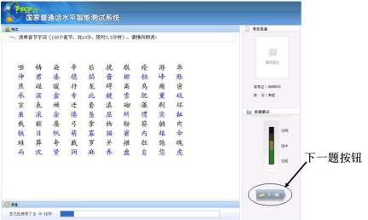

（3）第四题说话部分满三分钟后，不需要点击“提交试卷”按钮，系统会自动提交试卷，测试结束后请在原位安静等待，等监考老师发出指令后集中离开考场。
三、注意事项
1.注意试场编号，不要坐错位置。
2.注意耳麦佩戴的位置。
3.音量适中，注意音量提示。
4.第四题命题说话时，听到提示音后即开始说话环节，须讲满三分钟。
5.贵重物品请勿携带，机房里有专门的储物篮。
6.注意考风考纪，测试全程录像。

